2012年江苏省宿迁市中考历史试题
第Ⅰ卷 选择题（每小题2分，共30分）
（2012·江苏宿迁）19．下图所示的线路促进了中外经济文化的交流，为这条线路的开辟作出重大贡献的历史人物首推（ ）B
A．班超 B．张骞 C．玄奘 D．郑和
（2012·江苏宿迁）20．贞观年间，家境贫寒、学富五车的张三赴京赶考，金榜题名，踏上仕途。张三的时来运转主要得益于（ ）D
A．分封制度 B．宗法制度 C．禅让制度 D．科举制度
（2012·江苏宿迁）21．18世纪，英王使者马戛尔尼来华，提出在中国建立商馆、自由贸易的要求，遭到乾隆皇帝拒绝。这反映清朝在对外关系上实行（ ）D
A．尊王攘夷政策 B．休生养息政策 C．君主专制政策 D．闭关锁国政策
（2012·江苏宿迁）22．一位南宋读书人书房的陈设，不可能存在的场景是（ ）A
A．桌上摆着曹雪芹的《红楼梦》 B．墙上挂着隶书撰写的书法作品
C．桌上摆着活字印刷的《史记》 D．墙上挂着孔子的画像
（2012·江苏宿迁）23．“再现历史场景，弘扬民族精神”是历史影视剧的主题。若要再现民族英雄邓世昌率领中国军队抗击外国侵略者的悲壮场景，应该选择的史事是（ ）C
A．鸦片战争 B．第二次鸦片战争 C．甲午中日战争 D．八国联军侵华战争
（2012·江苏宿迁）24．某校举办“中国近代民主革命图片展”，其中一组图片内容为：《民报》发刊词、武汉新军使用的火炮、“大总统誓词”。这组图片反映的历史主题是（ ）C
A．国共合作，抗日烽火 B．国共内战，星火燎原
C．推翻帝制，走向共和 D．外争国权，实业救国
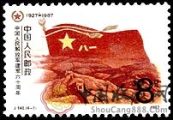
（2012·江苏宿迁）25．右图是1987年发行的纪念邮票，邮票所纪念的事件打响了武装反抗国民党反动派的第一枪。该事件是（ ）B
A．秋收起义 B．南昌起义 C．北伐战争 D．解放战争
（2012·江苏宿迁）26．属于中国军队抗击外敌侵略的战役是（ ）A
①辽沈战役 ②百团大战 ③淮海战役 ④台儿庄战役
A．②④ B．①② C．③④ D．①③
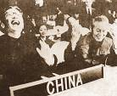
（2012·江苏宿迁）27．右图是一幅珍贵的新闻照片。名称为《乔的笑》：人物是中国外交部长乔冠华；地点是在联合国大厅。照片反映的历史是（ ）B
A．中美关系正常化 B．中国恢复联合国合法席位
C．万隆会议圆满结束 D．上海合作组织成立
（2012·江苏宿迁）28．下列哪一历史知识能帮助我们深入了解希腊的历史文化？（ ）C[来源:Zxxk.Com]
A．种姓制度 B．大化改新 C．《荷马史诗》 D．《汉谟拉比法典》
（2012·江苏宿迁）29．1799年，华盛顿总统病故。美国人民举行各种仪式，纪念这位“战争时期第一人、和平时期第一人、同胞心目中的第一人”。华盛顿身后能获得如此殊荣是基于他（ ）B
A．推翻了封建王朝 B．建立了联邦制共和国
C．发表了《社会契约论》 D．领导了美国南北战争
（2012·江苏宿迁）30．某学生在历史课堂笔记中整理出如下知识提纲：
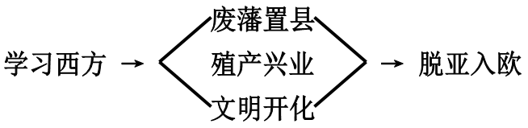
这表明该学生学习的历史内容是（ ）D
A．俄国废除农奴制改革 B．北魏孝文帝改革 C．赫鲁晓夫改革 D．日本明治维新
（2012·江苏宿迁）31．硝烟弥漫的战场上，厮杀的双方使用坦克、毒气、飞机、潜水艇，使战争由平面发展为立体。这样的场景最早出现在（ ）B
A．拿破仑战争中 B．第一次世界大战中 C．克里米亚战争中 D．第二次世界大战中
（2012·江苏宿迁）32．“新政”时期，罗斯福总统多次发表“炉边谈话”，其话题可能是（ ）C
A．欧洲对美国的威胁 B．主张减少政府对经济的干预
C．《国家产业复兴法》 D．古巴导弹危机
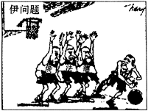
（2012·江苏宿迁）33．右图漫画画的是美国2003年攻打伊拉克遭到俄、德、法等国的反对，这反映当今世界政治格局发展的趋势是（ ）D
A．美国建立起单极世界
B．全球一体化不断加强
C．国际恐怖主义横行
D．政治多极化不断发展
第Ⅱ卷 非选择题
（2012·江苏宿迁）34．（本题7分）中国是一个统一的多民族国家。实现国家统一是中华儿女不变的追求，维护国家统一是中华民族的最高利益。请回答：
（1）
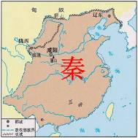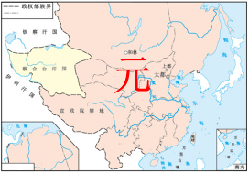
图1 图2
图1、图2所示的中国古代封建王朝在全国范围内建立了重要的地方行政制度，巩固国家统一。请在下列横线上写出该制度的名称。（2分）
图1： 图2：
（2）明清之际，中国台湾被荷兰殖民者占据，是谁从其手中收复的？在哪一场战争胜利后，台湾又摆脱了日本的殖民统治，再度回归祖国的怀抱？（2分）
（3）“国共内战，两岸分离”。20世纪80年代初，邓小平为解决台湾问题，提出了什么伟大构想？（2分）
台湾诗人余光中在《乡愁》中写道，“……乡愁是一弯浅浅的海峡/我在这头/大陆在那头”。诗歌体现了华夏儿女怎样的情怀？（1分）[来源:Z_xx_k.Com]
34．（本题7分）（1）图1：郡县制。（1分）；图2：行省制。（1分）（2）郑成功。抗日战争。（2分）（3）“一国两制”。(2分)渴望祖国统一。（1分）
（2012·江苏宿迁）35．（本题8分）某校历史兴趣小组就研究课题“中国民族工业的发展”收集了如下材料，并设计了研究问题。请你参与研究，完成相关问题。
（1）材料一 示意图
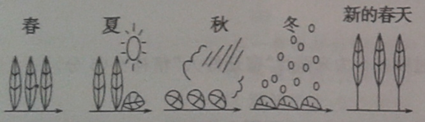
【注】“春”的含义：一战期间（1914——1918年），中国民族工业迅速发展。
“新的春天”含义：新中国初期（1949——1956年），中国民族工业获得新生。
请问上述民族工业“迅速发展”、“获得新生”的主要原因分别是什么？（2分）
（2）材料二 歌谣
“天上多少星，小孩数不清。全民盖土炉，神仙数不清。”（1958年）
歌谣反映了当时的什么运动？对于研究这一时期中国工业发展来说，该歌谣有没有史料价值？（3分）
（3）材料三 图片[来源:学.科.网]
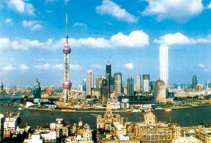
长江流域经济发展的龙头
1978年，中共 全会作出以经济建设为中心的决策，促进了上图所示城市的经济发展；1990年，中央对该城市的什么决定成为中国改革开放进一步深化的重要标志？（2分）
（4）纵观中国民族工业发展进程，你得到什么启示？（1分）
35.（本题8分）（1）欧洲列强放松对华经济侵略。（1分）三大改造完成。（或实施“一五”计划或公私合营）（1分）（2）大跃进运动。（2分）有。（1分）（3）十一届三中。（1分）开发开放上海浦东。（1分）（4）民族独立是民族工业健康发展的重要保障；发展经济要遵循客观规律；工业化是实现国家富强的必由之路；改革开放能振兴民族工业。（任答一点）（1分）
（2012·江苏宿迁）36．（本题7分）思想解放的历程是人类文明发展的动力和见证。
（1）14—15世纪，欧洲文艺复兴运动广泛开展。运动的指导思想是什么？意大利文艺复兴的先驱是谁？（2分）
（2）18世纪，欧洲大陆掀起启蒙运动。运动的中心在哪个国家？孟德斯鸠发展了什么学说？（2分）
（3）19世纪末20世纪初，中国的仁人志士多次掀起救亡图存的思想解放运动。请列举两例。（2分）
（4）1992年初，在深圳、珠海等地视察的邓小平就“什么是社会主义？”发表的言论被称作什么？（1分）
36.（本题7分）（1）人文主义。（1分）但丁。（1分）（2）法国。（1分）“三权分立”。（1分）（3）戊戌变法、辛亥革命、新文化运动、五四运动。（任两点2分）（4）“南方谈话”。（1分）
（2012·江苏宿迁）37．（本题8分）15世纪以后，真正意义上的世界历史开始了……。请阅读下列材料，结合所学知识回答问题。
（1）材料一
材料一反映了15世纪的哪一重大事件？该事件给世界历史发展带来了怎样的影响？（2分）
（2）材料二 科技改变世界
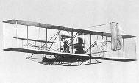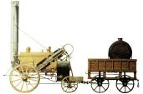
图3 图4 图5
材料二图示重大发明促进了世界各地的交往，他们分别是哪一次工业（科技）革命的成果？（填在下面横线上）（3分）[来源:Zxxk.Com]
图3： 图4： 图5：
（3）材料三
A．（1946年）丘吉尔号召英、美联合使用两国遍布全世界的海、空基地……对付俄国（苏联）。
——选编自《世界通史》
B．1995年，一个负责管理经济和贸易秩序的永久性国际组织建立了。
请问：①由材料A预见，二战后阻碍整体世界交往的因素是 。
②材料B反映的促进世界经济全球化的组织名称是 。（2分）
（4）面对全球化的浪潮，你认为我国该怎样应对？（1分）[来源:学科网]
37.（本题8分）（1）开辟新航路。（1分）世界从分散走向整体；打破了世界各地区间隔绝状态；推动世界市场初步形成。（任答一点）（1分）（2）图3：第二次工业革命。图4：第一次工业革命。图5：第三次科技革命。(3分)（3）冷战。(或两极格局形成或美苏对抗)(1分)世界贸易组织。（1分）（4）抓住机遇，迎接挑战。（1分。若有其它答案，言之成理亦给分）

